EXAMEN Lundi 14 Mars 1994

Durée : 1 h M. MAYA

Nota : Documents autorisés.
Il pourra être fait toutes les hypothèses jugées utiles.
Les exercices sont indépendants.
On pourra largement utiliser les résultats du cours.

1er Exercice

On considère une enveloppe cylindrique mince de grande longueur contenant un gaz sous pression. Cette enveloppe est fermée à ses deux extrémités.

1-1 Donner, en fonction de la pression p, du rayon moyen R et de l'épaisseur e, l'état de contrainte en un point M situé dans la partie médiane de l'enveloppe.

1-2 Il existe en M une fissure de longueur totale 2a incliné d'un angle par rapport à la direction axiale.Calculer les facteurs d'intensité de contrainte et en fonction de p, R, e, et a.

1-3 Application numérique :
La limite élastique du matériau étant , l'état de contrainte précédent est-il admissible au sens du critère de Von-Misès?
Sachant que la ténacité est et en admettant que l'on puisse utiliser le critère de ruine statique de SHAH, quelle est la plus grande fissure admissible?

2ème Exercice

Une structure est soumise à une sollicitation donnant un facteur d'intensité de contrainte . Avant d'être mise en service, elle est soumise à une contrainte de timbrage en statique proportionnelle à la contrainte d'utilisation :

2-1 En supposant que l'essai de timbrage nous amène à la limite de rupture, établir une relation entre la durée de vie future (pour un niveau de contrainte ) et d'autres paramètres. Cette relation doit montrer qu'une sécurité plus grande peut être assurée dans une structure construite à l'aide d'un matériau ayant une ténacité plus basse.

2-2 Si pour k = 1,5 on assure 1000 cycles de fatigue lorsque la ténacité est , quelle doit être la valeur de k pour assurer encore 1000 cycles de fatigue lorsque , la contrainte d'utilisation restant la même?

EXAMEN Revalidation 1995

Code : 1A13

Durée : 1 h D. CHIZELLE M. MAYA

Nota : Documents autorisés.
Il pourra être fait toutes les hypothèses jugées utiles.
Les exercices sont indépendants.
On pourra largement utiliser les résultats du cours.

1er Exercice

On considère une fissure dans une plaque plane. Le chargement étant plan, la fissure est sollicitée en mode I et II.

1-1 Calculer, en fonction des variables polaires ρ et α et des facteurs d'intensité des contraintes K_{I} et K_{II} les contraintes $s_{\text{ρρ}},s_{\text{αα}}\text{et}s_{\text{ρα}}$.

1-2 En appliquant le critère d'Erdogan, montrer que la direction de propagation de fissure doit vérifier l'équation :
$K_{I}\text{sin}α+3K_{\text{II}}\text{cos}α=K_{\text{II}}$

1-3 Application :
On considère une enveloppe mince d'épaisseur e = 3 mm et de rayon R = 80 mm. Cette enveloppe (supposée de grande longueur) possède une fissure radiale inclinée de 45° par rapport à son axe. Le matériau constituant cette enveloppe a une limite d'élasticité de 45 daN/mm² et une ténacité de 120 $\text{Mpa}\sqrt{m}$.
Quelle sont alors les valeurs limites de pression et de longueur de fissure (pour la pression calculée) admissibles ?
Test Mercredi 10 mai 2000

Durée : 1 h M. MAYA

Nota : Documents autorisés.
Il pourra être fait toutes les hypothèses jugées utiles.
Les exercices sont indépendants.
On pourra largement utiliser les résultats du cours.

1er Exercice

On considère une enveloppe cylindrique à paroi mince de grande longueur contenant un gaz sous pression. Cette enveloppe est fermée à ses deux extrémités.

1-1 Donner, en fonction de la pression p, du rayon moyen R et de l'épaisseur e, l'état de contrainte en un point M situé dans la partie centrale de l'enveloppe.

1-2 Il existe en M une fissure de longueur totale 2a incliné d'un angle par rapport à la direction axiale.Calculer les facteurs d'intensité de contrainte et en fonction de p, R, e, et a.

1-3 Application numérique :
La limite élastique du matériau étant , l'état de contrainte précédent est-il admissible au sens du critère de Von-Misès?
Sachant que la ténacité est et en admettant que l'on puisse utiliser le critère de ruine statique de SHAH, quelle est la plus grande fissure admissible?

2ème Exercice

Une structure est soumise à une sollicitation donnant un facteur d'intensité de contrainte . Avant d'être mise en service, elle est soumise à une contrainte de timbrage en statique proportionnelle à la contrainte d'utilisation :
$k ≥ 1$

2-1 En supposant que l'essai de timbrage nous amène à la limite de rupture, établir une relation entre la durée de vie future (pour un niveau de contrainte ) et d'autres paramètres. Cette relation doit montrer qu'une sécurité plus grande peut être assurée dans une structure construite à l'aide d'un matériau ayant une ténacité plus basse.

2-2 Si pour k = 1,5 on assure 1000 cycles de fatigue lorsque la ténacité est , quelle doit être la valeur de k pour assurer encore 1000 cycles de fatigue lorsque , la contrainte d'utilisation restant la même?
Dominante 1

Test

Jeudi 17 mai 2001

Durée : 2 h M. MAYA

Nota : Documents autorisés.
Il pourra être fait toutes les hypothèses jugées utiles.
Les questions sont indépendantes.
On pourra largement utiliser les résultats du cours.

On se propose d’étudier la tenue à la rupture d’un acier. Pour cela on envisage une sollicitation combinée de pression – torsion. L’éprouvette se présente sous la forme d’un tube cylindrique d’épaisseur e = 2mm et de rayon moyen R = 30mm. On pourra faire l’hypothèse d’enveloppe mince. Cette éprouvette est maintenue entre deux mors. Comme la distance séparant les têtes d’encrages est constante, on fera l’hypothèse d’un état plan de déformation.
La sollicitation est donc une pression intérieure P grande vis à vis de la pression atmosphérique et un moment de torsion $M_{t}$. La limite d’élasticité du matériau est $σ_{e} = \text{1000}\text{MPa}$et le coefficient de Poisson vaut ν = 0,3.

- La pression appliquée est de 200 bars. Quelle doit être la valeur du moment de torsion pour ne pas dépasser la limite élastique du matériau ?
- La pression est nulle. L’examen des éprouvettes permet d’affirmer que les défauts de fissuration ne dépassent pas 1mm de longueur totale. Une campagne d’essai en torsion pure montre que le moment de torsion à rupture évolue entre 200mdaN et 600mdaN. Quelle est alors la valeur la plus pessimiste de la ténacité du matériau ?

Pour la suite on prendra $\text{30}\text{MPa}\sqrt{m}$ pour valeur de ténacité.

- L’éprouvette est essayée en sollicitation de pression pure. Sachant que la taille maxi des défauts ne dépasse pas 1mm, quelle est la valeur de la pression à rupture ?

On génére de façon artificielle des défauts. Ces derniers sont situés dans un plan de section droite et ont une longueur totale de 2mm.

- L’éprouvette est alors sollicitée à une pression de 200bar avec un moment de torsion. En utilisant le critère d’Erdogan, quel est l’angle de déviation de la fissure ? Quel est alors le moment de torsion maxi ?

Des essais de fatigue ont montré que la constante de la loi de Paris du matériau est :
$C = 2,\text{25} \text{10} ^{−\text{14}} m/{\text{cycles}} {\left(\text{MPa}\sqrt{m}\right)}^{−4}$.

- L’éprouvette est sollicitée en pression avec des cycles variant de 0 à 1000 bar sans torsion. Quelle est la durée de vie sous une telle sollicitation ?
- Les cycles de chargement en pression pure (sans torsion) sont alternés :
10³ cycles de 0 à 900 bar
10³ cycles de 0 à 1000 bar
10³ cycles de 0 à 1100 bar
Quelle est la durée de vie totale.
Dominante 1

Test

Jeudi 23 mai 2002

Durée : 2 h M. MAYA

Nota : Documents autorisés.
Il pourra être fait toutes les hypothèses jugées utiles.
Les questions sont indépendantes.
On pourra largement utiliser les résultats du cours.

Exercice N°1

On veut réaliser un réservoir en acier capable de résister à des pressions atteignant 45Mpa. Le diamètre intérieur est égal à 0,75 m et l’épaisseur de paroi ne doit pas être inférieure à 1,25 cm.
En considérant que l’épaisseur e est faible devant le diamètre D, démontrer que l’on peut admettre un état de contrainte de la forme : $σ_{\text{rr}} = 0 ; σ_{\text{θθ}} = \frac{P D}{2 e} ; σ_{\text{zz}} = \frac{\text{PD}}{4 e}$

Le concepteur a le choix entre les six aciers suivants :
Acier | A | B | C | D | E | F
$σ_{e}$ (Mpa) | 1790 | 1520 | 1240 | 1240 | 960 | 750
$K_{\text{Ic}}$ (Mpa$\sqrt{m}$) | 90 | 120 | 150 | 240 | 290 | 190
Les contrôles non destructifs ne peuvent pas déceler des fissures de profondeur a inférieure à 0,5 cm . On admettra une forme de fissure semi-circulaire avec la relation suivante :
$K_{I} = 1,\text{12} σ \sqrt{\frac{π a}{Φ}}$ avec $Φ = 2,4 − 0,\text{22} \frac{σ}{σ_{e}}$

En admettant que la contrainte équivalente de Von Misès doit être inférieure à la limite élastique du matériau $σ_{e}$ et en considérant la notion d’instabilité de fissure, choisir l’acier qui est le mieux adapté à l’application envisagée.

Exercice N°2

Lorsqu’une couronne est montée en force sur un arbre, une pression de contact est créée à l’interface, due à l’interférence radiale δ, c’est à dire à la différence entre les diamètres de l’arbre et de la couronne (diamètre intérieur) avant montage. On démontre que l’on a alors une contrainte circonférentielle maxi donnée par la relation suivante :
$σ_{\text{θθ}} = \frac{E δ}{2 R_{i}} \left[{\left(\frac{R_{i}}{R_{e}}\right)}^{2} + 1\right]$ $R_{i}$ rayon intérieur de la couronne et $R_{e}$ rayon extérieur
On considère une couronne de rayon intérieur 1,25 cm, de rayon extérieur 4,5 cm dans un matériau de module d’Young E = 206 GPa, de limite élastique $σ_{e}$= 1655 Mpa et de ténacité $K_{\text{Ic}}$= 66 MPa$\sqrt{m}$. Si la plus petite fissure détectable pour taille 2a = 1 mm, quel est l’interférence radiale tolérable ?

Exercice N°3

L’acier de nuance 20NDCV12 est utilisé après cémentation dans la fabrication de roulements fortement chargés utilisés dans les moteurs d’avions gros porteurs. Dans ces moteurs le facteur DN (diamètre en mm * nombre de tours par minute) peut atteindre des valeurs très élevées. Pour des valeurs de DN égales à 2 10⁶, 3 10⁶ et 4 10⁶, les contraintes circonférentielles sont respectivement égales à 150, 260, et 450 Mpa.

La couche cémentée a une épaisseur efficace de 1 mm et le métal de base après le traitement complet a une valeur de ténacité égale à 50 MPa$\sqrt{m}$. Calculer la taille critique des défauts pour lesquels $α\sqrt{π} = 2$ pour les valeurs de DN ci-dessus et pour le métal de base.

La loi de Paris de propagation des fissures dans le métal de base est donnée par :
$\frac{d a}{\text{dN}} = {\text{10}}^{−\text{11}} {\left(Δ K_{I}\right)}^{2,\text{85}} (m/{\text{cycles}})$
Discuter pour un essai à DN = 3 10⁶ des conséquences de l’apparition d’une fissure traversant la couche cémentée si pour simuler les conditions d’atterissage et de décollage on superpose une composante cyclique sinusoïdale telle que :
$σ = \text{355} + \text{95} \text{sin}(ωt)$
En particulier prévoir la durée de vie dans ces conditions et commenter les résultats obtenus.
Examen de dominante 1 2002

Question N° 12

Le matériau utilisé a une ténacité $K_{\text{Ic}} = \text{90}\text{MPa}\sqrt{m}$. Pour déceler la présence de fissures, on a le choix entre plusieurs moyens de contrôle classés du moins onéreux au plus onéreux :
Moyen | A | B | C | D
Taille de fissure décelable 2a (mm) | 3 | 1 | 0,5 | 0,1

La loi de Paris du matériau est définie par :

$\frac{\text{da}}{\text{dN}} ={\text{10}}^{−\text{11}} {\left({ΔK}_{I}\right)}^{2,\text{85}}(m/{\text{cycles}})$
Quel moyen de contrôle doit-on choisir si on veut assurer une durée de vie d’au moins 10⁶ cycles ? On admettra que le facteur de forme pour la fissure vaut 1 $(K_{I} = σ \sqrt{π a)}$.
Dominante 1

Test

Jeudi 22 mai 2003

Durée : 2 h M. MAYA

Nota : Documents autorisés.
Il pourra être fait toutes les hypothèses jugées utiles.
Les questions sont indépendantes.
On pourra largement utiliser les résultats du cours.

Exercice N°1

On se propose d’étudier la tenue à la rupture d’un acier. Pour cela on envisage une sollicitation combinée de flexion-torsion. L’éprouvette se présente sous la forme d’un tube cylindrique d’épaisseur

e = 2 mm et de rayon moyen R = 20 mm. La limite d’élasticité du matériau est $σ_{e} = \text{1200}\text{MPa}$et le coefficient de Poisson est ν = 0,3.

  - Le moment de flexion appliqué est de 200 mdaN. Quelle doit être la valeur du moment de torsion pour ne pas dépasser la limite élastique du matériau ?
  - Le moment de torsion est nul. L’examen des éprouvettes permet d’affirmer que les défauts de fissuration ne dépassent pas 0,5 mm de longueur totale. Une campagne d’essai en flexion montre que le moment de flexion à rupture évolue entre 100 mdaN et 350 mdaN. Quelle est alors la valeur la plus pessimiste de la ténacité du matériau ?

La valeur de la ténécité du matériau est $K_{\text{IC}} = \text{20}\text{MPa}\sqrt{m}$.

  - L’éprouvette est essayée en sollicitation de torsion pure. Sachant que la taille maxi des défauts ne dépasse pas 0,5 mm, quelle est la valeur du moment de torsion à la rupture ?

On génère artificiellement des défauts. Ces derniers sont situés dans un plan de section droite et ont une longueur totale de 1 mm.

  - L’éprouvette est alors sollicitée en flexion-torsion. Le moment de flexion est de 100 mdaN. En utilisant le critère d’ERDOGAN, quel est l’angle de déviation de la fissure ? Quel est alors le moment de torsion maxi ?

Des essais de fatigue ont montré que la constante de la loi de PARIS du matériau est $C = 2,\text{25} {\text{10}}^{−\text{14}} m/{\text{cylcles}} {\left(\text{MPa}\sqrt{m}\right)}^{−4}$.

  - L’éprouvette est sollicitée en flexion avec des cycles variant de 0 à 200 mdaN sans torsion. Quelle est la durée de vie sous une telle sollicitation ?
2ème Exercice

Une structure est soumise à une sollicitation donnant un facteur d'intensité de contrainte . Avant d'être mise en service, elle est soumise à une contrainte de timbrage en statique proportionnelle à la contrainte d'utilisation :
$k ≥ 1$

2-1 En supposant que l'essai de timbrage nous amène à la limite de rupture, établir une relation entre la durée de vie future (pour un niveau de contrainte ) et d'autres paramètres. Cette relation doit montrer qu'une sécurité plus grande peut être assurée dans une structure construite à l'aide d'un matériau ayant une ténacité plus basse.

  - Si pour k = 1,5 on assure 1000 cycles de fatigue lorsque la ténacité est , quelle doit être la valeur de k pour assurer encore 1000 cycles de fatigue lorsque , la contrainte d'utilisation restant la même?
Dominante 1

Test

Jeudi 15 avril 2004

Durée : 2 h Mrs. LAGADRILLIERE, MAYA, QUESADA

Nota : Documents autorisés : polycopié « Mécanique linéaire de la ruputure »
Il pourra être fait toutes les hypothèses jugées utiles.
On pourra largement utiliser les résultats du cours.

Exercice N°1

A - Morphologie de la rupture.

1 - Rappeler les 2 grandes familles de rupture et les sous-groupes qui peuvent éventuellement exister dans chacune d’elle.

2 - Donner les différents critères visuels qui permettent de les identifier et de les classifier :

* A l’échelle de l’oeil (sans appareil).

* A l’échelle microscopique (à l’aide du microscope électronique à balayage).

3 - Une avarie est constatée sur la bouteille de gaz. D’après l’aspect du faciès, la rupture est considérée comme progressive, c’est une rupture par fatigue.

* Faire un schéma de ce que pourrait être ce faciès.

* Repérer les différentes zones et les décrire.

B - Expertise de la rupture.

1 - Un litige juridique est associé à cette rupture. Présenter une méthodologie de travail vous permettant de couvrir le problème afin d’en déterminer les causes et les responsabilités éventuelles.

2 – Quels examens proposez-vous pour caractériser le matériau afin d’établir la responsabilité du matériau dans l’avarie ?

2ème Exercice

On veut réaliser un réservoir fermé capable de résister à des pressions. En considérant que l’épaisseur e est faible devant le diamètre D, on peut admettre un état de contrainte de la forme : $σ_{\text{rr}} = 0 ; σ_{\text{θθ}} = \frac{P D}{2 e} ; σ_{\text{zz}} = \frac{\text{PD}}{4 e}$
Si des fissures se forment dans le matériau, leur taille ne devra pas dépasser la longueur critique a, pour laquelle une rupture brutale interviendra, l’inégalité de stabilité en mode I n’étant plus vérifiée :
$$KI = σ \sqrt{π\text{.} a} < K\text{IC}$$
Pour des raisons de sécurité, l’épaisseur de paroi est inférieure à la taille critique des fissures, dans ces conditions, la fissure devient débouchante et une fuite aisément repérable se produira sans rupture brutale.

1- Ecrire l’inégalité correspond à cette condition.

2- Une bouteille de rayon 25cm contient du gaz sous une pression de 10⁷ Pa. Déterminer quels sont les matériaux utilisables pour fabriquer un récipient d’épaisseur :
e = 1mm
e = 5mm

3- Il existe en un point M de la surface extérieure une fissure de longueur totale 2a incliné d'un angle par rapport à la direction axiale. Calculer les facteurs d'intensité de contrainte et en fonction de p, R, e, et a.

4- Application numérique : $p={\text{10}}^{7} \text{Pa}\text{}e=5\text{mm}\text{}R=\text{25}\text{cm}\text{}β=\text{30}°$
La limite élastique du matériau étant , l'état de contrainte précédent est-il admissible au sens du critère de Von-Misès?
La ténacité du matériau étant de 90 MPa√m, quelle peut être la taille maximale de fissure tolérable, dans la configuration de fissuration précédente ?

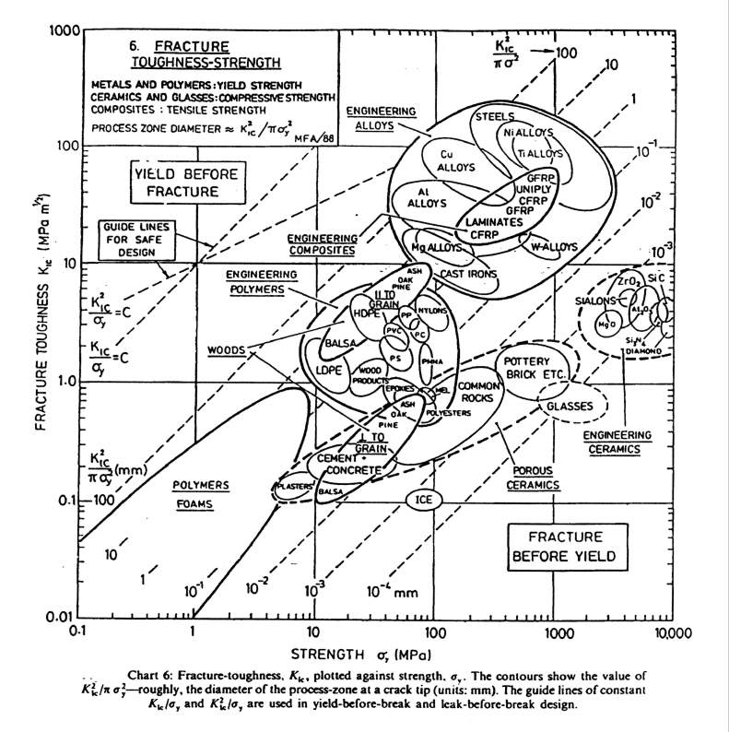

Dominante 1

Test

Jeudi 28 avril 2005

Durée : 2 h Mrs. LAGADRILLIERE, MAYA, QUESADA

Nota : Documents autorisés : polycopié « Mécanique linéaire de la ruputure »
Il pourra être fait toutes les hypothèses jugées utiles.
On pourra largement utiliser les résultats du cours.

Exercice N°1

A – Méthodologie d’expertise

Cette méthode comprend 3 chapitres :
- la collecte d’information,
- l’étude morphologique de l’avarie,
- la réalisation d’examens mécaniques et métallurgiques.

Pour chacun d’eux, donner les critères essentiels qui permettraient d’arriver le plus rapidement possible et pour un moindre coût à l’explication d’une avarie.

B – Morphologie de rupture

Les deux principales familles de rupture sont :
- la rupture progressive (en fatigue)
- la rupture brutale

Pour la deuxième catégorie donner les critères techniques et géométriques qui permettent de différencier les principaux sous-groupes existants (au nombre de 3).

C – Cas d’étude

Dans une carrière d’Afrique du Sud un exploitant rencontre une nette diminution de la durée de vie des lames de ressort des camions depuis le changement du prestataire en maintenance (photos ci-après).

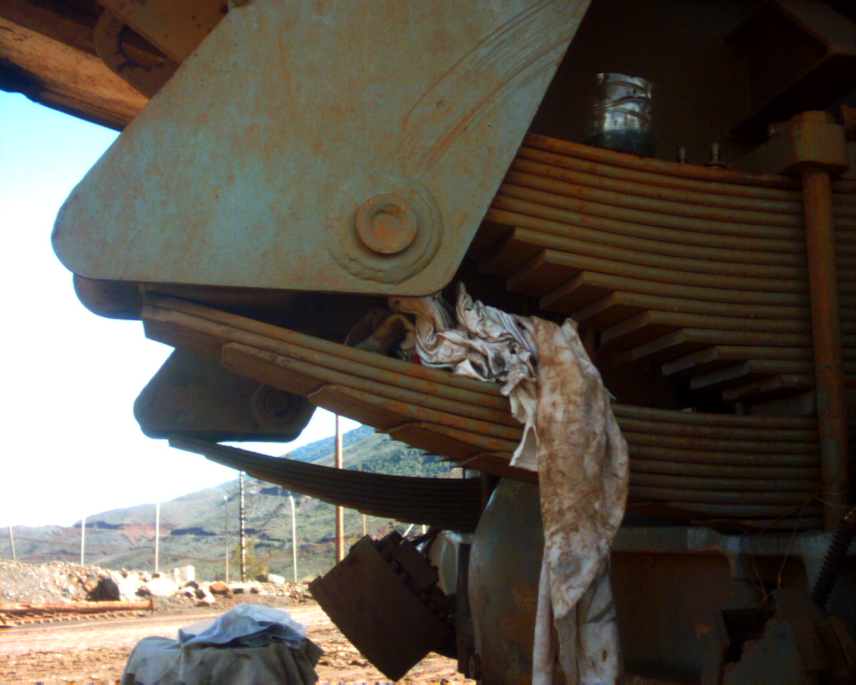
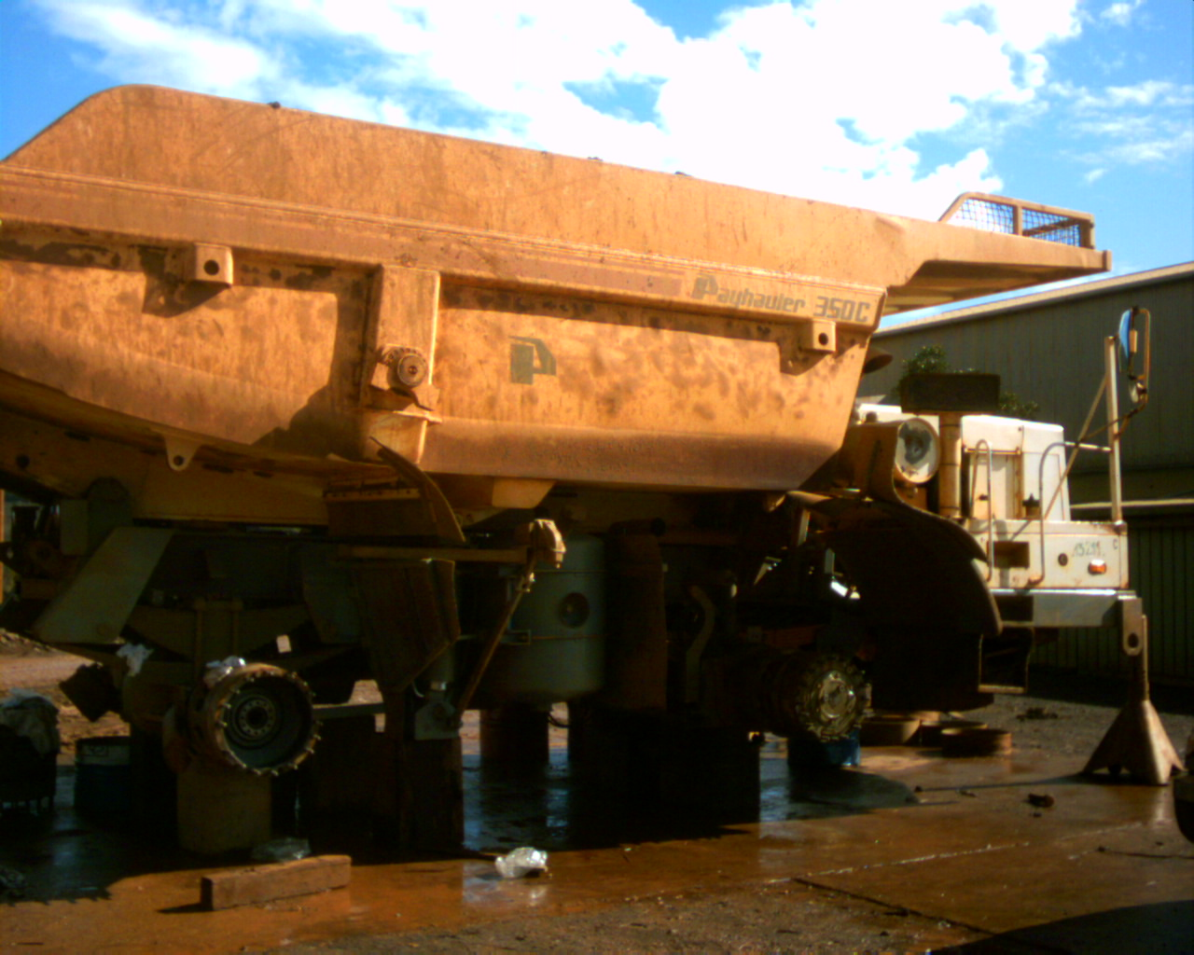
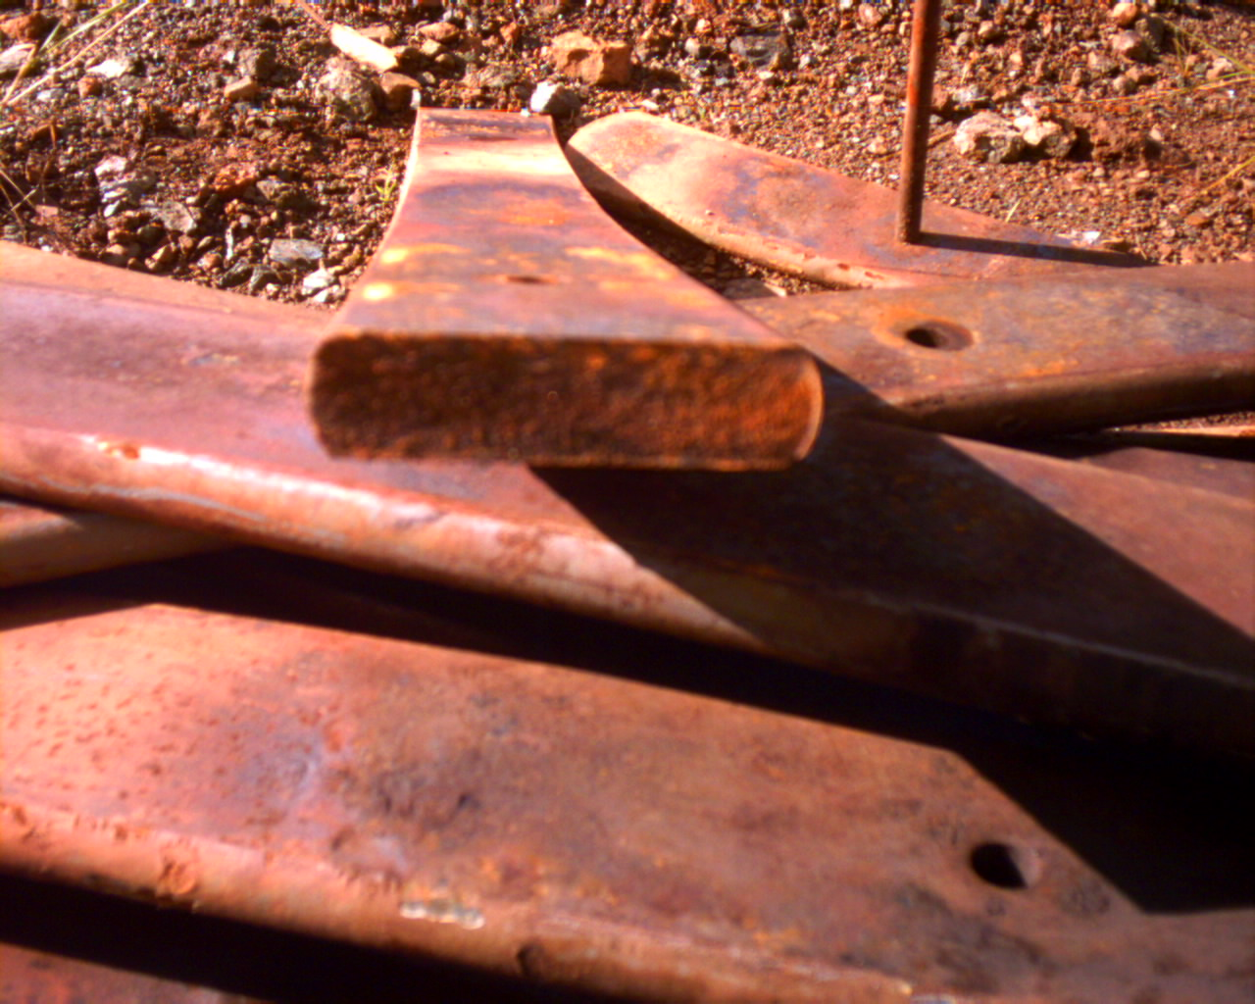

Les examens métallurgiques produits sur ces lames donnent les résultats suivants :

Coupe transversale sur une lame de nouvelle fourniture

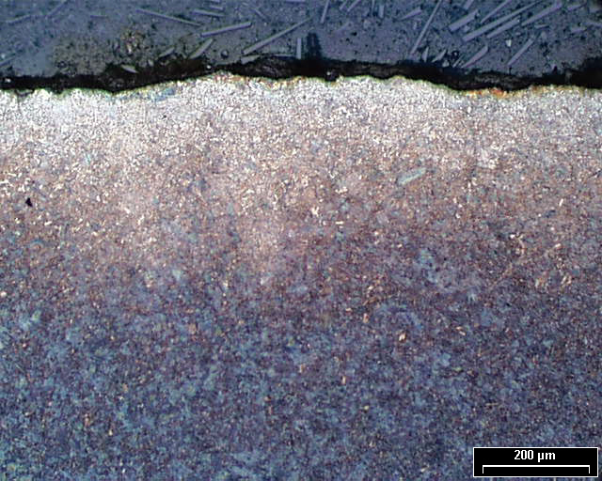
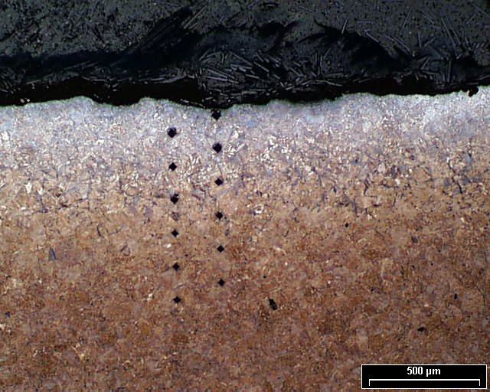

Microstructure sur une lame de nouvelle fourniture

La lame a est un exemplaire des pièces d’ancienne fourniture. Les lames 1, 2 et 3 sont des exemples rompus de la nouvelle fourniture.

Travail à fournir : commenter ces observations, présenter un raisonnement qui pourrait expliquer ces endommagements.

Exercice N°2

Afin de faire la caractérisation du matériau utilisé dans les lames de ressort on envisage une campagne d’essai de flexion en fatigue sur des éprouvettes droites de section circulaire. La sollicitation se traduit par un moment de flexion M_{fz} d’axe $\vec{E_{z}}$, appliqué aux extrémités de l’arbre et fixe par rapport au bâti de la machine d’essai. On impose une rotation de l’arbre autour de son axe $\vec{E_{x}}$ . On désigne par R le rayon extérieur de l’arbre et par ω la fréquence de rotation. L’essai est tel que la sollicitation imposée est de la flexion pure, c'est-à-dire sans effort tranchant.

Numériquement on a :
M_{fz} = 5 mdaN, R = 8 mm, w = 300 rd/s

2-1 En négligeant les effets d’inertie, donner les composantes du tenseur des contraintes en un point M quelconque, en fonction de différents paramètres dont le moment de flexion appliqué M_{fz}, le rayon de l’arbre R, la fréquence de rotation ω, et le rayon de positionnement du point r .

2 – 2 En plus du moment de flexion, on applique un effort normal N de telle sorte que les contraintes normales s_{xx} soient toujours positives. Quelle est la valeur de cet effort normal

2 - 3 On constate une fissure de longueur 2a = 5 mm placée dans un plan de section droite en partie centrale de l’éprouvette et sur la surface cylindrique extérieure. Compte tenu d’une analyse préliminaire on estime que l’on a $K_{I} = 1,\text{126} σ \sqrt{π a}$ (dans cette expression σ représente la contrainte normale engendrée par le moment de flexion). Le matériau constituant l’éprouvette a une ténacité $K_{\text{Ic}} = \text{40}\text{MPa}\sqrt{m}$ et une constante de loi de Paris $C = 6,\text{45} {\text{10}}^{−\text{14}} m/{\text{cycles}} (\text{MPa}\sqrt{m})^{−1,4}$. Quel est le nombre de cycles avant rupture, la traction étant appliquée?

2 – 4 La fissure existe et on fait subir à l’éprouvette des séries constituées de 10⁶ cycles avec un moment de flexion M_{fz1} = 4 mdaN suivis de 10⁵ cycles avec un moment de flexion M_{fz2} = 5 mdaN. Au bout de combien de séries aurons-nous la rupture sachant que l’effort de traction n’est plus appliqué?

